Тема: Равносторонний, равнобедренный треугольник.

Вариант 1
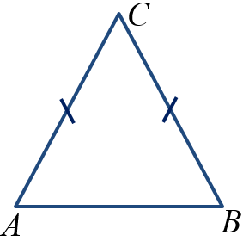
№1. В треугольнике ABC угол A равен 35°, стороны AC и BC равны. Найдите угол C. Ответ дайте в градусах.

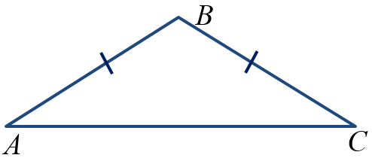
№2. В треугольнике ABC угол В равен 102°, стороны AВ и BC равны. Найдите угол C. Ответ дайте в градусах.

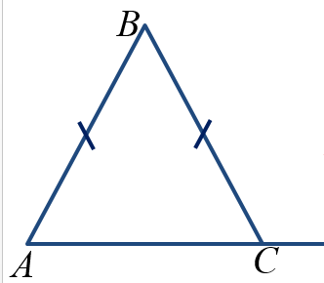
№3. В равнобедренном треугольнике ABC с основанием AC внешний угол при вершине C равен 127°. Найдите величину угла ABC. Ответ дайте в градусах.

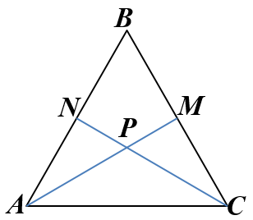
№4. В равностороннем треугольнике ABC высоты CN и AM пересекаются в точке P. Найдите $∠MPN$.

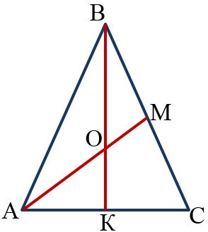
№5. В равностороннем треугольнике ABC биссектрисы BK и AM пересекаются в точке O. Найдите $∠AOK.$

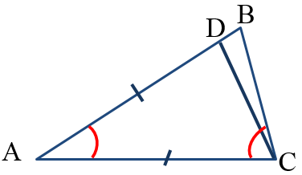
№6. Точка D на стороне AB треугольника ABC выбрана так, что AD = AC. Известно, что ∠CAB = 70° и ∠ACB=69∘. Найдите угол DCB. Ответ дайте в градусах.

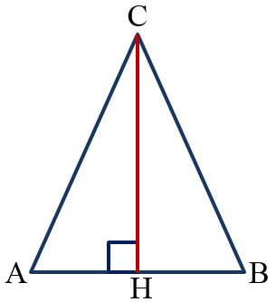
№7. В равнобедренном треугольнике АВС АС=ВС. Найдите AC, если высота СН=6, АВ=16.
$14\sqrt{3}$.
Сторона равностороннего треугольника равна Найдите биссектрису
этого треугольника.
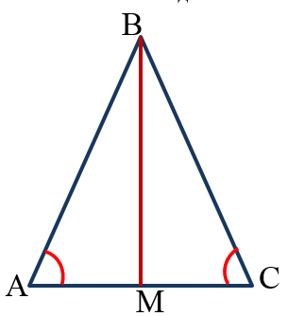
№8.

Тема: Равносторонний, равнобедренный треугольник.

Вариант 2
№1. В треугольнике ABC угол A равен 38°, стороны AC и BC равны. Найдите угол C. Ответ дайте в градусах.

№2. В треугольнике ABC угол В равен 104°, стороны AВ и BC равны. Найдите угол C. Ответ дайте в градусах.

№3. В равнобедренном треугольнике ABC с основанием AC внешний угол при вершине C равен 125°. Найдите величину угла ABC. Ответ дайте в градусах.

№4. В равностороннем треугольнике ABC медианы CN и AM пересекаются в точке P. Найдите $∠MPN$.

№5. В равностороннем треугольнике ABC высоты BK и AM пересекаются в точке O. Найдите $∠AOK.$

№6. Точка D на стороне AB треугольника ABC выбрана так, что AD = AC. Известно, что ∠CAB = 60° и ∠ACB=69∘. Найдите угол DCB. Ответ дайте в градусах.

№7. В равнобедренном треугольнике АВС АС=ВС. Найдите AC, если высота СН=12, АВ=18.
$12\sqrt{3}$.
Сторона равностороннего треугольника равна Найдите высоту
этого треугольника.
№8.

^{Ответы :}
 | ^{Вариант1} | ^{Вариант2}
¹ | ¹¹⁰ | ¹⁰⁴
² | ³⁹ | ³⁸
³ | ⁷⁴ | ⁷⁰
⁴ | ¹²⁰ | ¹²⁰
⁵ | ⁶⁰ | ⁶⁰
⁶ | ¹⁴ | ⁹
⁷ | ¹⁰ | ¹⁵
⁸ | ²¹ | ¹⁸

